

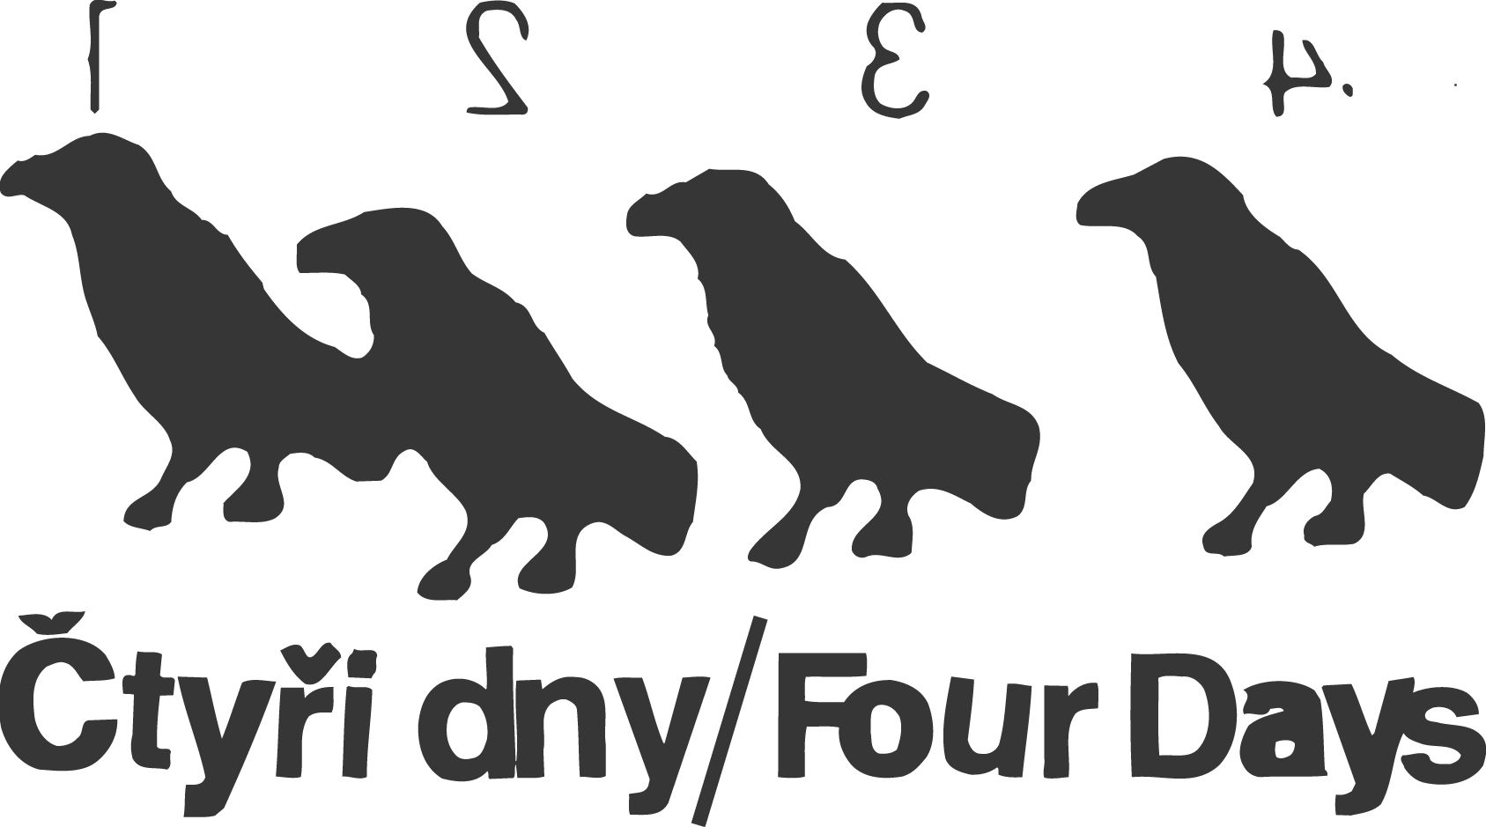
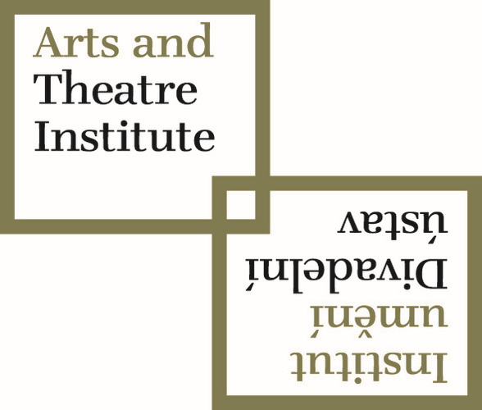

Tisková zpráva 26.08.2013

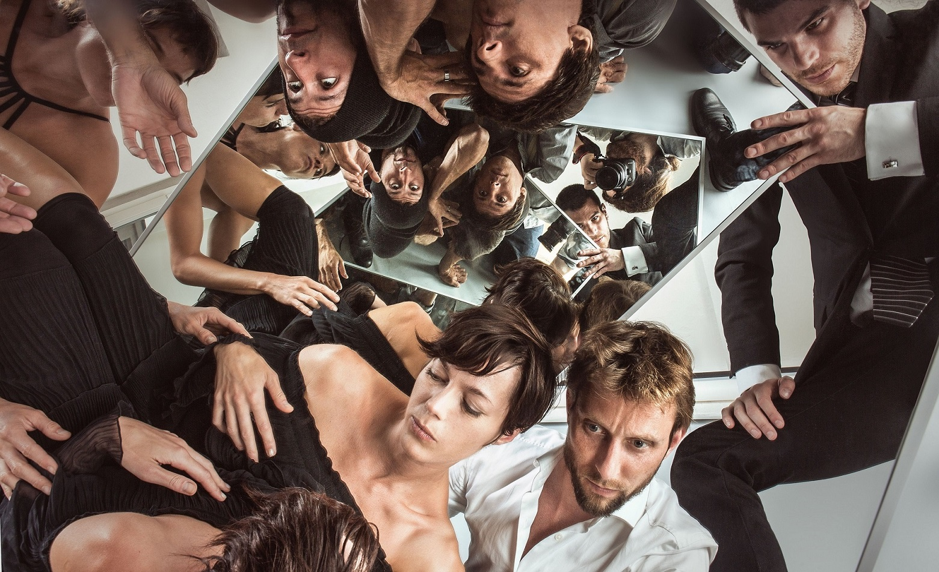
Václav Kuneš chystá se 420PEOPLE celovečerní představení Mirage
Tanečník a choreograf Václav Kuneš tvoří pro soubor 420PEOPLE, jehož je uměleckým ředitelem, novou inscenaci Mirage. V současné době se rozjíždějí zkoušky, začátkem září se přesunou na Novou scénu Národního divadla, kde se 16. října v rámci mezinárodního festivalu 4+4 dny v pohybu uskuteční premiéra Mirage, prvního vlastního celovečerního představení špičkového tanečního souboru 420PEOPLE. Nová scéna a festival 4+4 dny v pohybu jsou také koproducenty představení. Dalším partnerem představení je Institut umění – Divadelní ústav.
Václav Kuneš se inspiroval stand-up komediemi, zejména Jimmyho Fallona, Davea Chappella, Omida Djalili, Mitche Fatela či Robina Williamse, a vytvořil dílo, které osciluje mezi humorem a palčivými otázkami, které míří do nitra těch, kdo stojí na jevišti a snaží se rozesmát publikum. Performance na jevišti jako forma psychoterapie nebo vykrádání sebe sama a zrada na vlastních emocích? Co se skrývá za zdánlivou ladností a lehkostí tanečníků, kterou divák mnohdy obdivuje? Kam až je tanečník ochotný zajít pro svůj pocit dokonalosti? „Je to jako projížďka na horské dráze. Chvíli euforie, chvíli strach, rozklepané nohy, ale chceme to znova a znova... Inscenací Mirage chci lidi pobavit, chci, aby alespoň na chvíli dokázali v divadle zapomenout, ale vzápětí je chci velmi rychle uvést do reality, která třeba už není tak růžová,“ říká Václav Kuneš.
Autorem hudby k Mirage je kanadský hudebník Owen Belton. Kostýmy vytváří mladé české design studio Chatty návrhářek Anny Tuškové a Radky Sirkové, mimo jiné držitelek Ceny Designbloku 2011. Součástí realizačního týmu je také dramaturg Lukáš Jiřička a další. „Spolupráce na přípravě nové inscenace je zatím ideální,“ podotýká Václav Kuneš. A to přestože probíhá často na dálku, prostřednictvím moderních komunikačních technologií – Owen Belton žije v Kanadě a Václav Kuneš pracovně cestuje po celém světě.

420PEOPLE
420PEOPLE – prestižní taneční soubor, který na přelomu let 2006/2007 založili Václav Kuneš a Nataša Novotná – bývalí dlouholetí členové Nederlands Dans Theater Jiřího Kyliána. Ve spolupráci s umělci z různých oborů naplňují svou uměleckou vizi a produkují tvorbu s pomyslnou značkou Made by Czechs, soubor 420PEOPLE je však zároveň organickou součástí mezinárodní tvůrčí scény. Soubor se od roku 2009 těší podpoře ze strany Nadace BNP Paribas.

Kontakty

www.420people.org

Mediální servis - soubor 42OPEOPLE:
Markéta Faustová – 2media.cz, marketa@2media.cz, +420 722 11 90 91, 2media.cz s.r.o., Pařížská 13, Praha 1
www.2media.cz
http://www.facebook.com/2media.cz

Mediální servis - Národní divadlo – NOVÁ SCÉNA:
Jan Plíhal, j.plihal@narodni-divadlo.cz, +420 606 769 467, Národní 4, Praha 1
www.novascena.cz

Mediální servis - festival 4+4 dny v pohybu:
Jiří Sedlák – ArtsMarketing.CZ, jiri.sedlak@artsmarketing.cz, +420 604 868 914, Bubenská 1, místnost 126/6, Praha 7, www.artsmarketing.cz

